Муниципальное дошкольное образовательное автономное учреждение
«Детский сад №121 комбинированного вида «Золотой колосок» г. Орска»

Развитие творческих способностей
у детей 3-4 лет

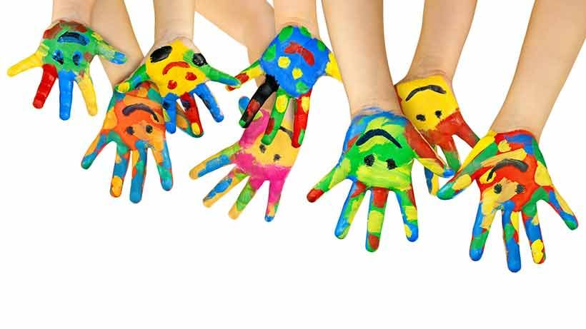

Гнусенко Лада Юрьевна

2020 год

Процесс развития творческих наклонностей и талантов у малышей дошкольного возраста проходит достаточно быстро. Задача родителей – не пропустить этот важный момент и уловить, к чему именно у малыша есть талант. Пик творчества у детей младшего (3-4 лет) возраста происходит, когда они впервые серьёзно и методично, изо дня в день, занимаются одним и тем же делом, уделяя ему большую часть своего свободного времени. С этого момента все старания родителей должны быть направлены не на борьбу с увлечениями ребёнка, а на поиск и развитие его таланта.
Чтобы развить в ребёнке творческую личность, вовсе не обязательно отдавать его одновременно во всевозможные кружки и секции или нагружать его различными занятиями и задачами, не оставляя времени для отдыха. Расширить кругозор и познания малыша можно в обычной обстановке – дома или на прогулке. Инструментом для развития творчества у ребёнка дошкольного возраста может стать как предмет, так и слово.
Инструменты для развития творчества у дошкольников
Общение
Не уклоняйтесь от разговоров с малышом, даже если вы испытываете усталость или раздражение. С детьми дошкольного возраста необходимо разговаривать. Находясь в пределах дома, на прогулке или где-нибудь в пути, разговаривайте с ребёнком. Старайтесь обратить его внимание на красоту природы: цвет и форму листьев на деревьях, яркость цветов, необычные композиции облаков в небе. Он будет стараться нарисовать то, что видел, будет задавать вам различные вопросы, уточнять детали и рассказывать всем об этом ярком событии в его жизни.
Игрушки и игровые процессы
Старые игрушки детям быстро надоедают, да и к новым игрушкам у них очень быстро пропадает интерес. Ребенка необходимо научить любить уже имеющиеся игрушки и уметь играть с ними, выдумывая новые сюжеты игр, помогите ему в этом, подскажите сюжет игры.
Необходимо добиться того, чтобы ребёнок приложил свою фантазию, подумал и придумал способ развлечь себя. Это может быть не обязательно игра с игрушками, а рисование, например. Попробуйте нарисовать на листе бумаги какую-нибудь абстракцию и предложите ребёнку дорисовать рисунок. Возможно, он увидит в вашей абстракции часть облака, дерева или машины. У детей обычно хорошо развита фантазия, необходимо лишь найти ей применение.
Литература и чтение
Дети в возрасте 3-4 лет любят, когда им читают сказки. Подрастая, они всё так же перед сном просят почитать им интересную книгу или любимую сказку. Не отказывайте ему в сказке перед сном. Чтение – это инструмент познания мира и инструмент, способствующий развитию творческой личности. Ребёнок мысленно рисует образы главных героев, пытается понять их характер, оценивает их поступки и высказывания – словом, анализирует прочитанное. После того как книга или рассказ будут прочитаны, поговорите с ребёнком, узнайте, о чём был этот рассказ. Даже если вы знаете сюжет наизусть, дайте малышу возможность рассказать его по-своему. В книгах детям часто попадаются новые и непонятные слова, смысл которых они спешат узнать у родителей. Никогда не отказывайтесь пояснить ребенку значение того или иного слова, словосочетания или выражения.
Театр и актёрское мастерство
Дети любого возраста любят играть в ролевые игры, посредством которых они пытаются познать мир, учатся понимать взаимоотношения между взрослыми людьми, изучают законы общества, в котором живут. Чаще всего малыши дошкольного возраста играют в сказки, представляя себя на месте доброго и отважного героя из какого-нибудь мультсериала или персонажа из сказки. Малыши любят импровизировать на основе сюжетной линии конкретного произведения. Если ваш малыш силён как сценарист, помогите ему в постановке игрового сюжета, подготовке сцены и костюмов, подборе музыкального сопровождения, сыграйте одну из ролей в его игре. Организуйте домашний театр, в котором каждому члену найдётся место на «сцене» или в «зрительном зале».
Лепка
Далеко не все родители покупают своим детям пластилин. И зря – ведь лепка очень полезна для ребенка, она помогает развитию пальчиков малыша, в лепке ребенок может проявить свое творчество и фантазию. Сначала ваш малыш будет лепить для вас колбаски, шарики, колечки, но постепенно ему захочется расширить спектр своих умений, и он начнет лепить что-то более сложное. Обратите внимание, чтобы пластилин был яркий и мягкий.
Рекомендации по воспитанию творческой личности
- Определите круг интересов своего ребёнка, найдите сферу, которая более всего занимает его внимание.
- Детское воображение не имеет границ, дети – большие выдумщики и фантазёры. Никогда не ругайте ребенка за фантазии и изобретательность, за использование ваших вещей в его экспериментах.
- Если у малыша есть склонность к изобретательству, помогайте ему с поиском материалов, необходимых ему для воплощения собственных идей. Это могут быть самые простые вещи из вашего дома: пуговицы, пробки от бутылок, нитки, крупы и макаронные изделия, пластиковые бутылки и стаканчики, зубочистки, спички, скрепки, лоскуты ткани, проволока и пр.
- Проявляйте собственную фантазию – малыш оценит ваши способности и будет больше доверять вам. Устраивайте домашние спектакли чаще, ведь театральная деятельность позволяет малышу выражать различные эмоции: гнев, радость, страх, агрессию, любовь и пр. Играя роли с разной эмоциональной окраской, малыш не только познаёт различные эмоциональные состояния, но и улучшает свои коммуникативные навыки, повышает свой культурный уровень.
- Всегда находите время поговорить с ребёнком. За день его посещает тысяча идей, возникает масса вопросов, на которые у него не всегда есть ответы. Ваша помощь ему крайне необходима, так же как ваша забота о нём и любовь. Помните, что вы для своего ребёнка являетесь самым главным инструментом в его познании мира.

